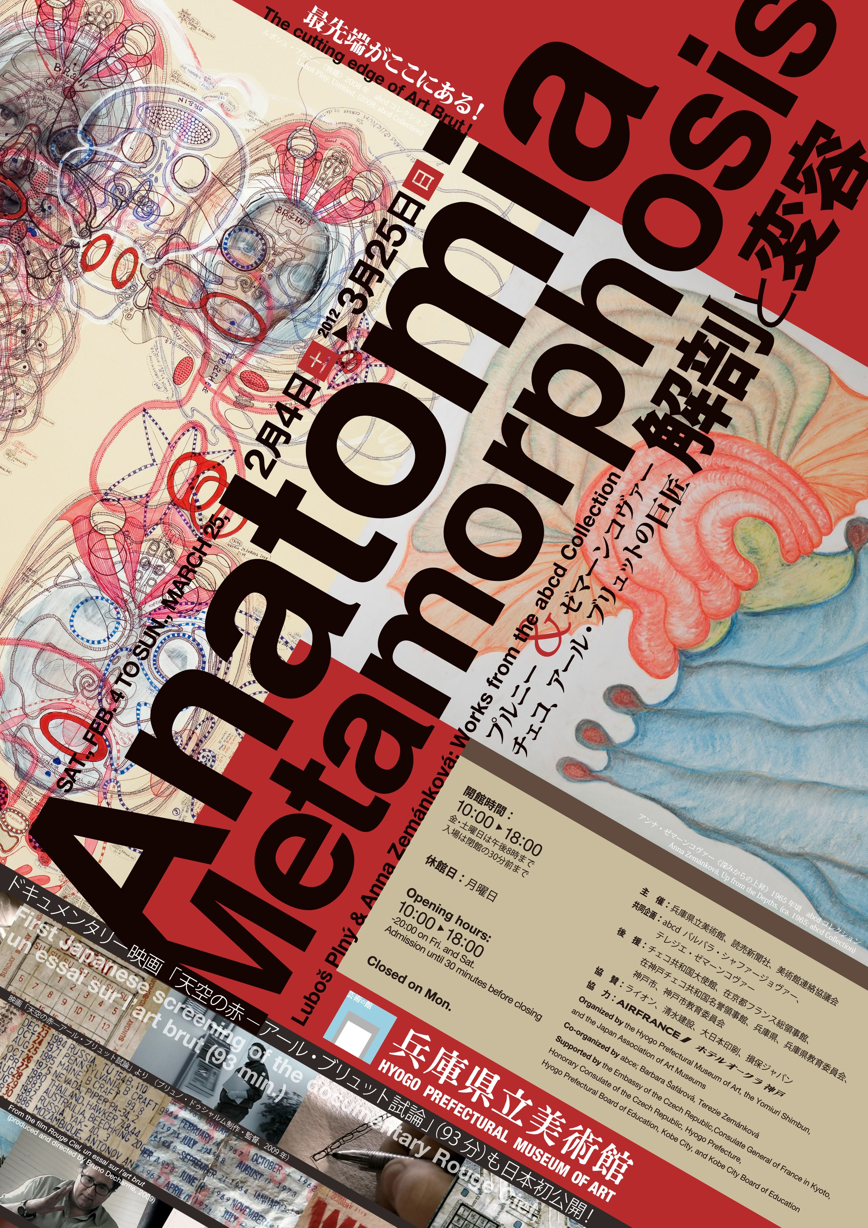

子育てに奮闘しているママたちへ。毎日子育て、本当にごくろうさまです。
「たまにはゆっくりしてみたいなぁ～」と思っているみなさん。子どもを預けて美術鑑賞はいかがですか？

ママが『しあわせ』であることは、家族の『しあわせ』につながります。
美術鑑賞でリフレッシュ！新たな気持ちで子育てしませんか♪

お子さまを預けて美術鑑賞はいかがですか？
日時：平成24年2月19日(日)・28日(火)
平成24年3月7日(水)・13日(火)
「解剖と変容：プルニー＆ゼマーンコヴァー
チェコ、アール・ブリュットの巨匠」展覧会期間内
いずれも、10:30～15:30（希望の時間をお選びください）
場所：兵庫県立美術館会議室（当日、館内掲示にてご案内いたします）
前回利用者の声。

久しぶりにゆっくり鑑賞できてありがたかった！またぜひ利用したいです♪

対 象：０歳（２ヶ月）～就園前のお子さま。
定 員：１０名＜予約制＞
一時保育利用料： ２か月～１歳 ９００円／1時間 それ以降、３０分ごとに４５０円
２歳～ ８００円／１時間 それ以降、３０分ごとに４００円
（別途、観覧料金が必要です）

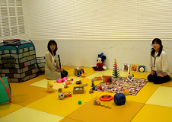
●申し込み方法は下記連絡先にお問い合わせください●
- 保育の人数等の都合により、申し込み時点でお預かり
する時間を伺いますことをご了承ください。

問い合わせ先
HeartMam（ハートママ） 代表：髙田佳代子
TEL：０９０－３９４８－３７１９
FAX：０７８－７５５－０９７３
Mail：kako-o-kako@m6.gyao.ne.jp

明るい雰囲気のお部屋で、
保育スタッフと楽しく遊びます。
○○お申し込み方法○○
FAXまたは、メールでお申し込みください。
保護者氏名
お子さま名 |  | 愛称
生年月日 | 平成 年 月 日 |  | 性別
利用希望日 | 月 日 （ ）
利用時間帯 | 時 分 ～ 時 分ころ（上限３時間）
連 絡 先 | 住所：  電話番号： －
E-mail | ＠
※お申し込みいただいた方には、お子さまの様子を伺うための連絡をハートママから入れさせていただきますことを、ご了承ください。
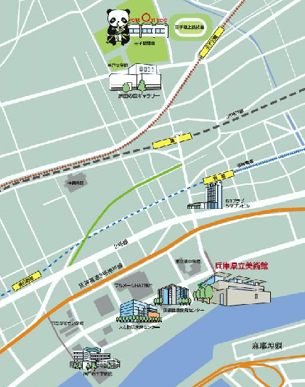
お預かりした個人情報に関しましては、一時保育以外の目的では使用いたしません。

兵庫県立美術館の
地図はこちら →

ＪＲ灘駅から南に徒歩約１０分
阪神岩屋駅（兵庫県立美術館前）から
南に徒歩約８分

保育ルームは、館内表示をご覧ください。

とは・・・
誰もが心ゆたかな子育てができる環境づくりをめざして、有資格者を中心に一時預かり保育や親子遊び、子育て講座、赤ちゃんとママのためのリラックススペース（Babyガーデン）づくりなどの活動に取り組んでいます。

お申し込み・問い合わせ先
HeartMam（ハートママ） 代表：髙田佳代子
ＴＥＬ：０９０－３９４８－３７１９（softbank）
ＦＡＸ：０７８－７５５－０９７３
E-mail：kako-o-kako@m6.gyao.ne.jp (oは全て英文字です)

